2-го и 15-го марта мы отдаём дань памяти и уважения героям событий на острове Даманский. В Центральной городской библиотеке традиционно проходят мероприятия, посвящённые этим датам.
Уроки мужества прошли для учащихся СОШ №6 и «Лицея». А 3-го марта пограничники и учащиеся школы села Сальское на вечере памяти «Даманский. Испытание огнём» встречались с участниками даманских событий – Коктевым Николаем Никитовичем и Акимовым Владимиром Александровичем, которые поделились своими воспоминаниями о тех нелёгких днях. Библиотекарь Людмила Петровна Форманюк с помощью электронной презентации познакомила ребят с хронологией боевых действий в марте 1969 -го и подвигами героев, грудью заслонивших наши дальневосточные рубежи. С напутственным словом перед молодёжью выступил Меньшов Григорий Михайлович - председатель местного отделения Всероссийского общества «Боевое братство».
56 лет прошло со времени вооружённого конфликта на Даманском. И все эти годы остров остаётся для нас примером мужества, героизма и храбрости.
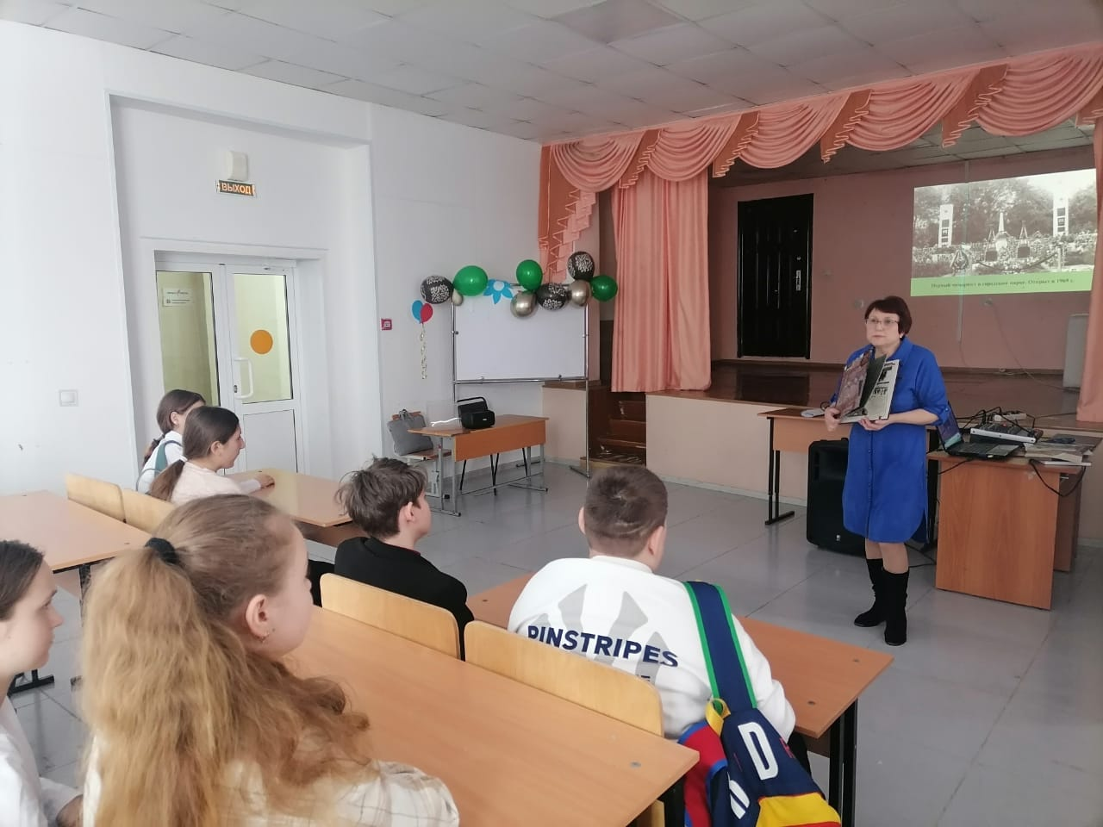

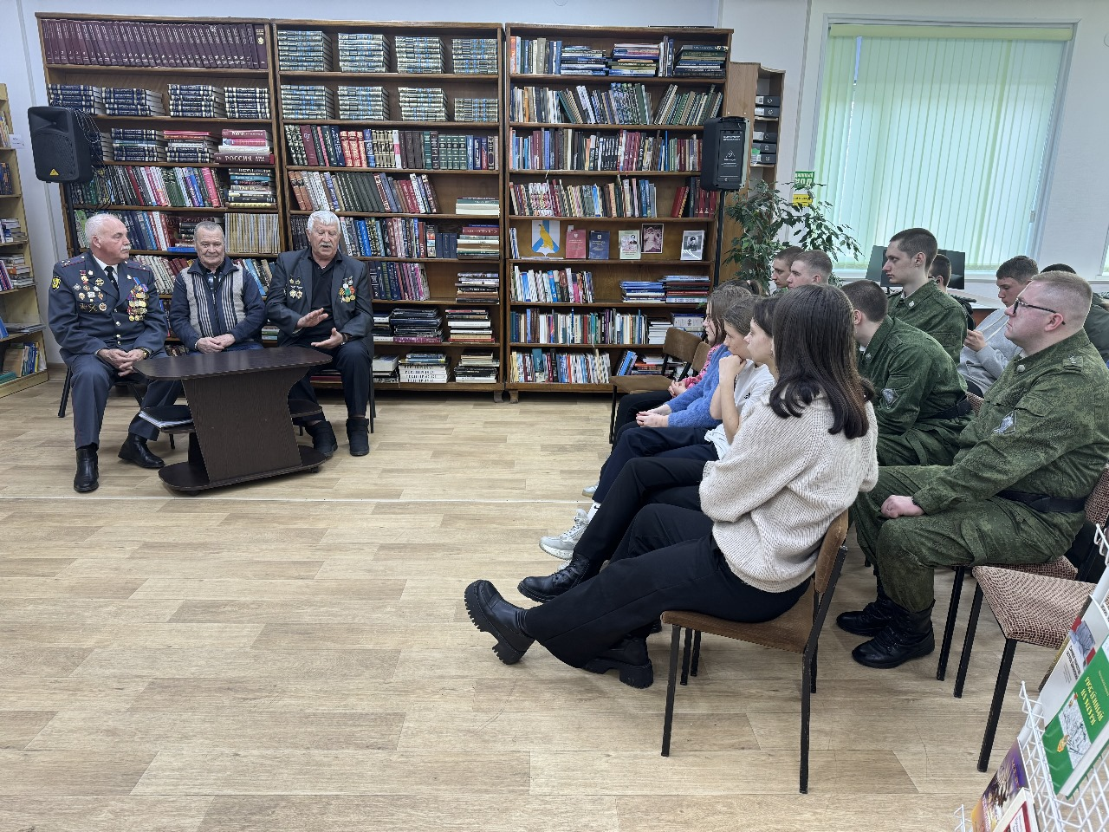
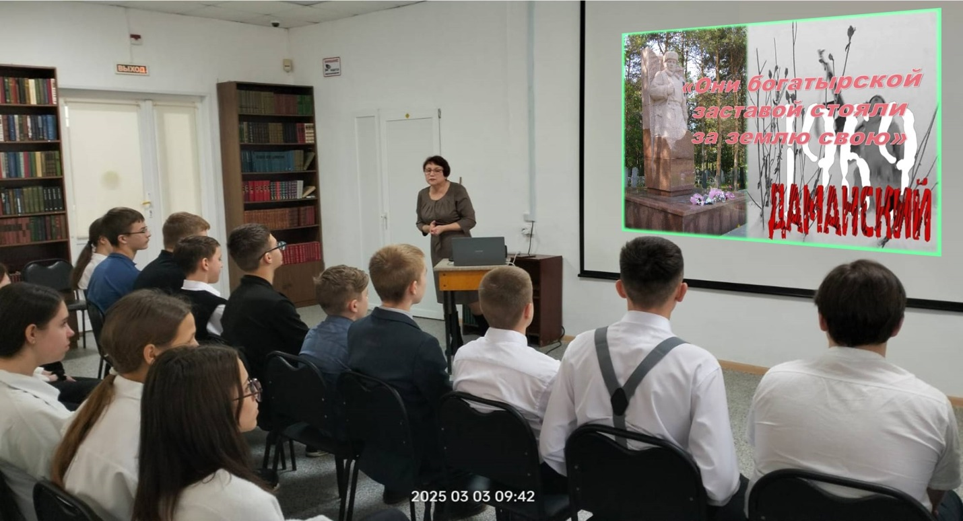

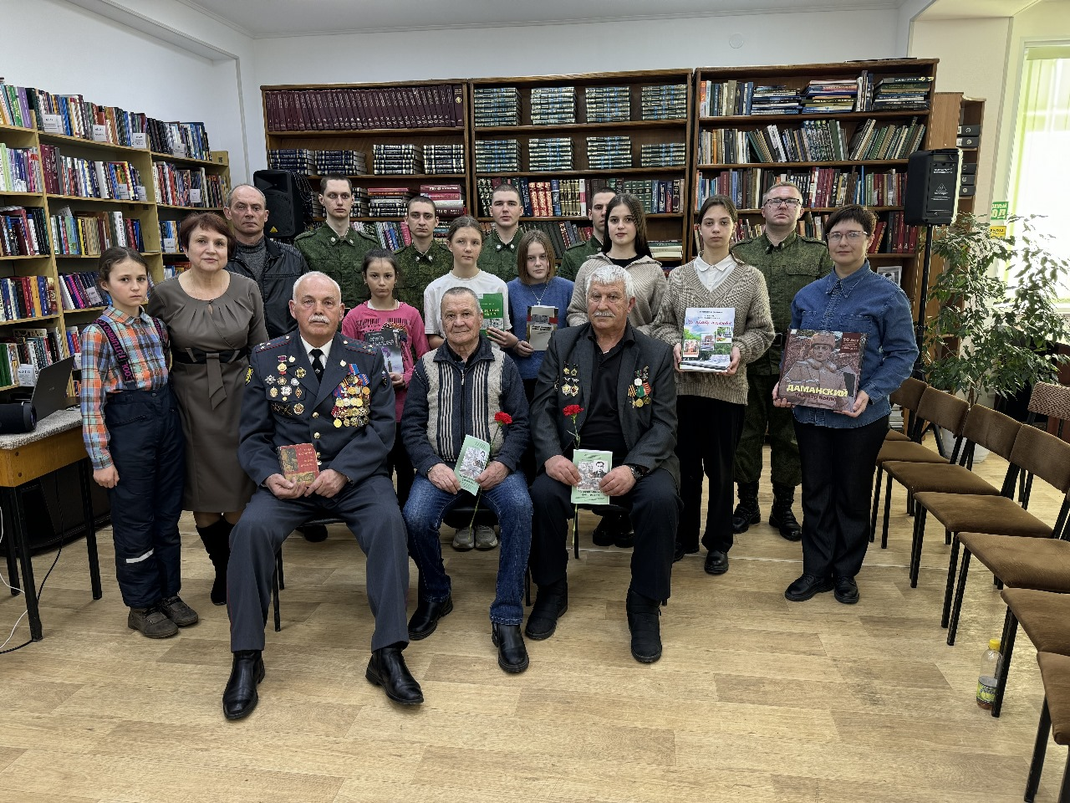
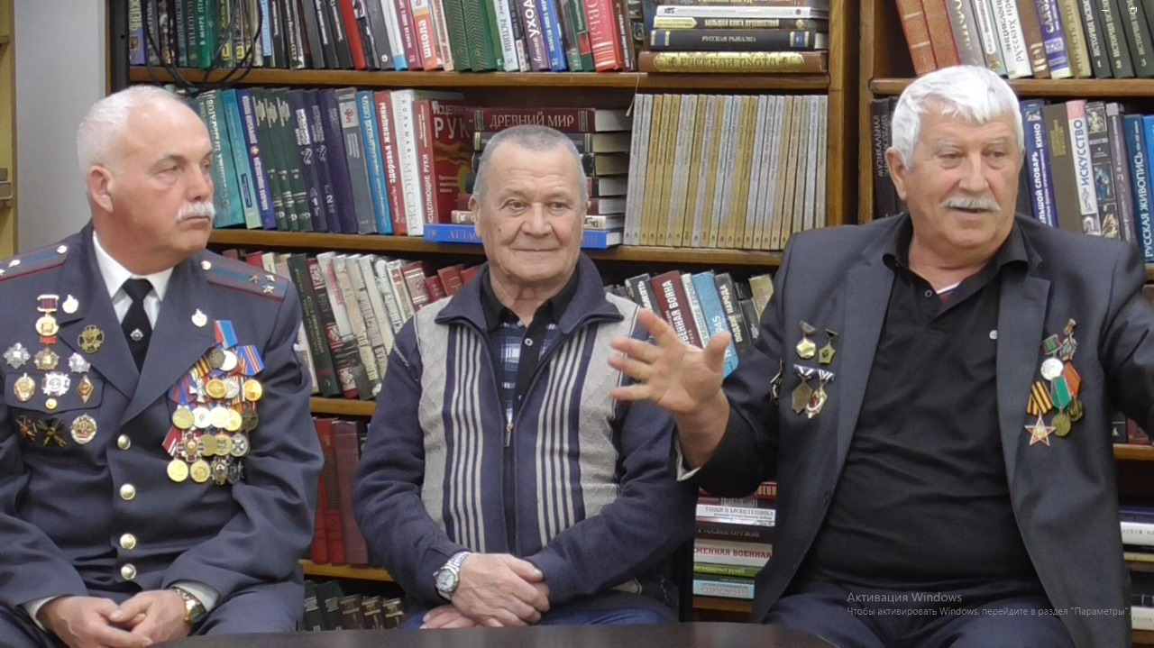

События на острове Даманский 2, 15 марта 1969 года – это особая страница в истории Пограничного управления ФСБ России по Приморскому краю. Пятьдесят шесть лет назад, в этих местах произошел самый крупный в истории России и Китая вооруженный конфликт. Боевые действия, развязанные Китаем против СССР, из-за территориальных претензий на остров Даманский, оказались неожиданными не только для советского народа, но и для большей части мирового сообщества.
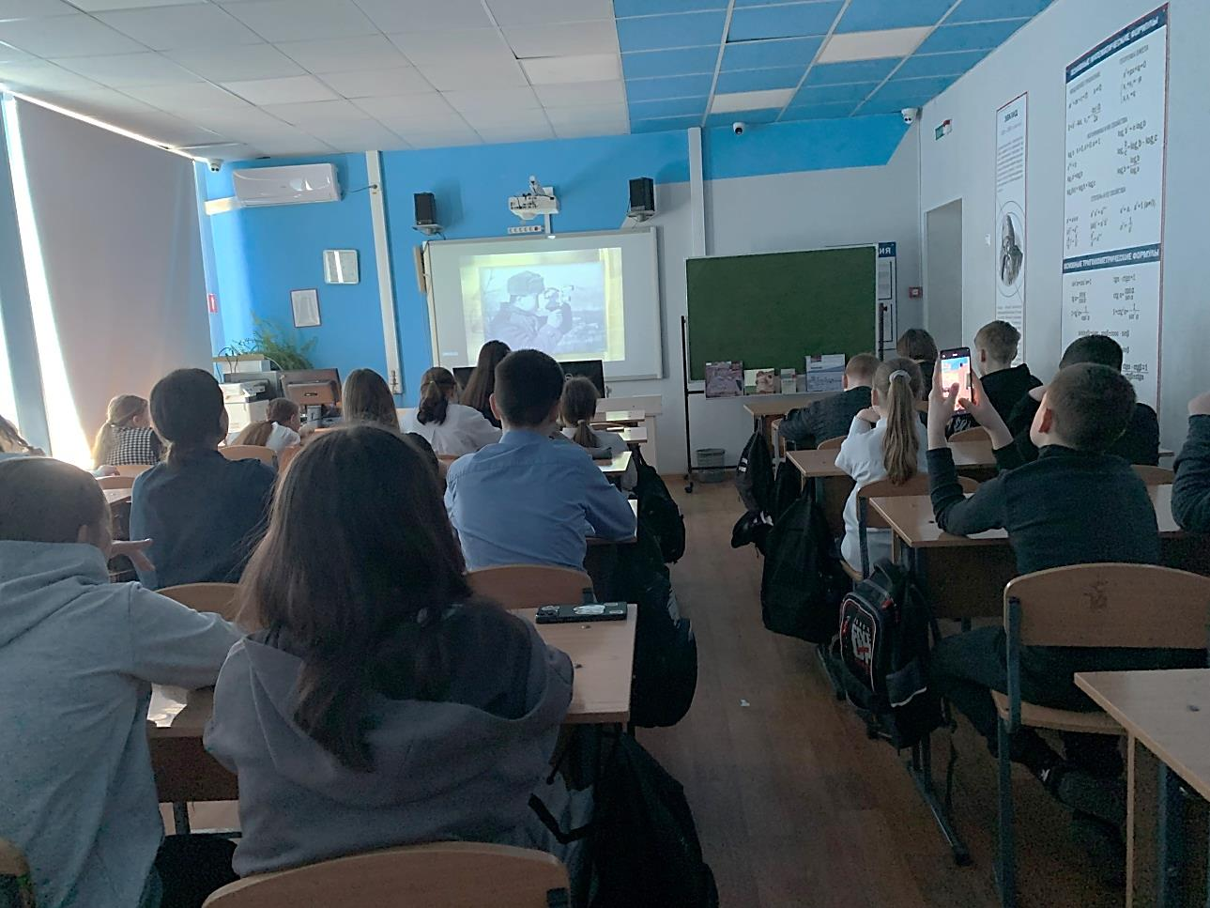
Жители Дальнереченска свято чтут память о тех, кто погиб, защищая нашу границу. 4 марта сотрудник Центральной городской библиотеки провела Урок мужества «Символ мужества – остров Даманский» для учащихся 5-6 и 9 классов МБОУ СОШ №2. Ребята посмотрели видеоролики, познакомились с героями даманских событий и мемориальными комплексами на территории нашего города. В заключение ребята познакомились с фотовыставкой «Даманский излом».

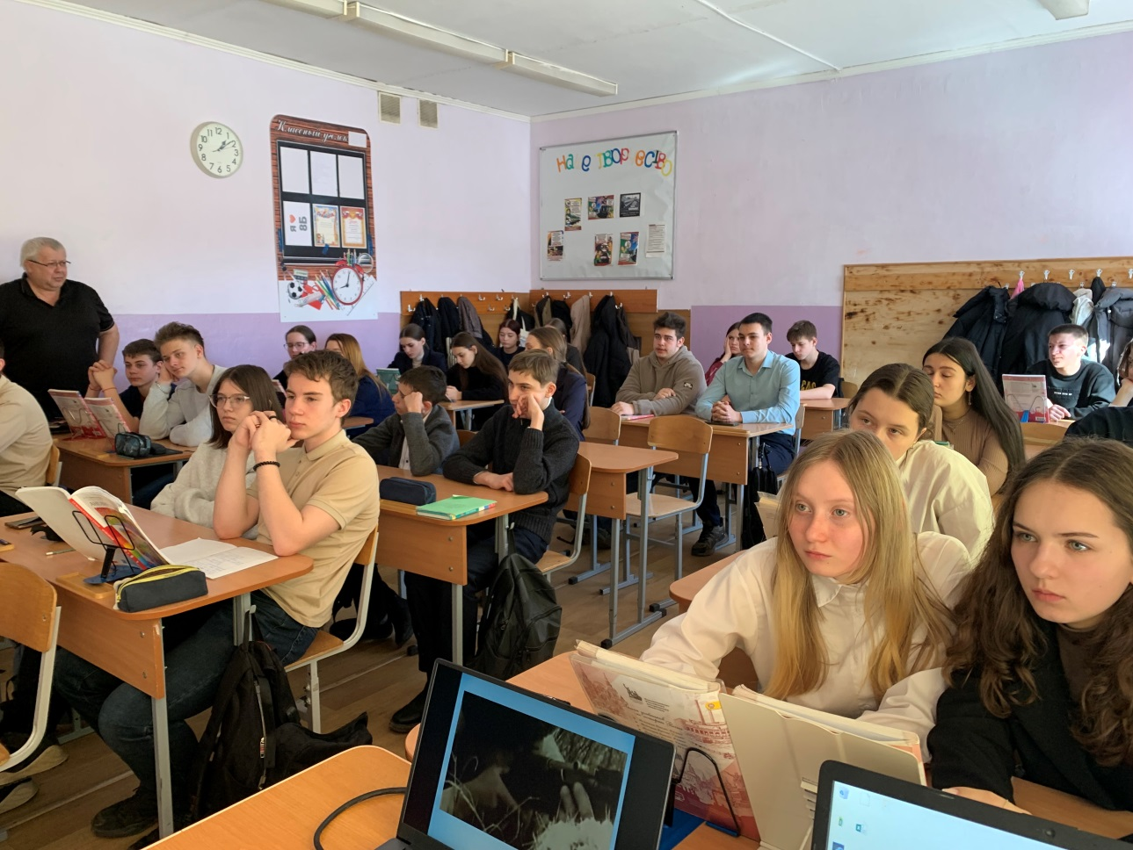

В библиотеке-филиале №3 села Грушевое прошёл военно-исторический час «Даманский излом», посвящённый 56-летию вооружённому конфликту на о. Даманский. Библиотекарь рассказала о трагических событиях марта 1969 года, участники узнали о подвигах пограничников, которые защитили границы нашей Родины. Особое внимание было уделено книгам, которые помогут читателям глубже понять ход событий и их историческое значение. Память о тех событиях воспитывает патриотизм у юного поколения.
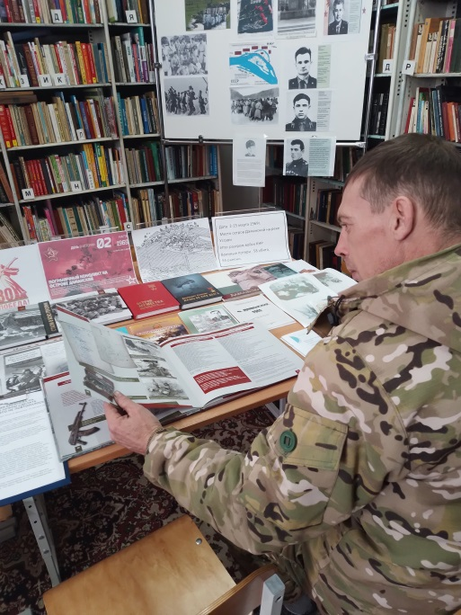
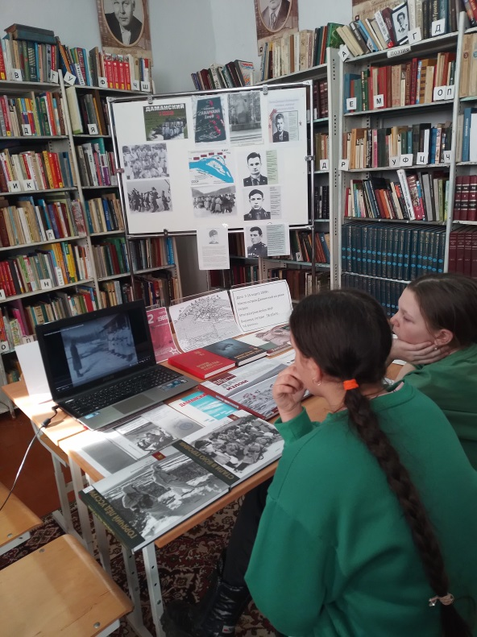
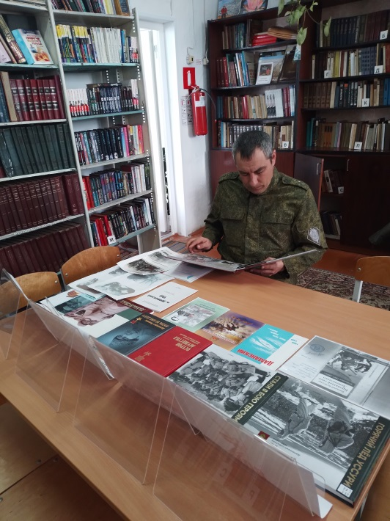
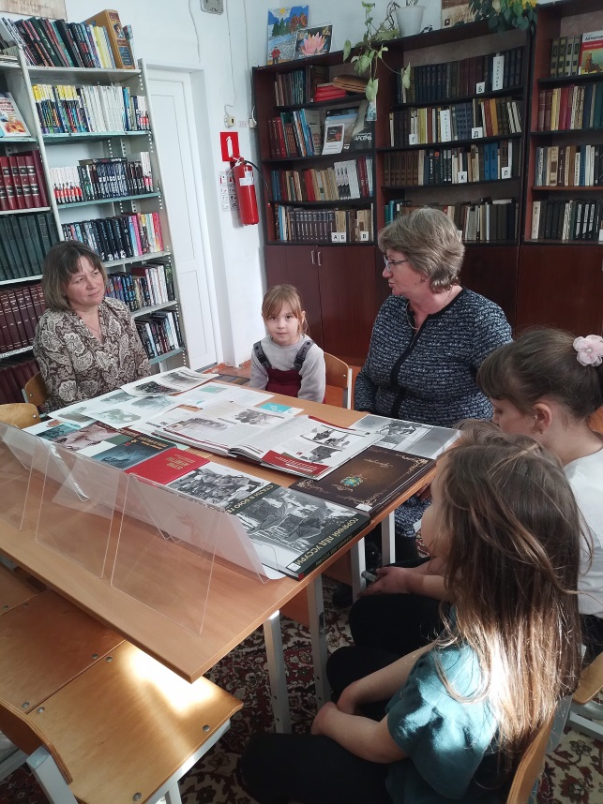

В Центральной библиотеке состоялась встреча с психологом на тему «Иллюзии любви». Татьяна Александровна Волобуева – психолог реабилитационного центра «Надежда» продолжает проводить полезные беседы в рамках программы «Позитивное материнство». На этот раз она рассуждала вместе с учениками 11 класса МБОУ «СОШ №6» на тему симпатии, влюбленности и любви. Участники встречи рассуждали, что в себя включают эти понятия, чем они различаются и, как опасно перепутать одно с другим.
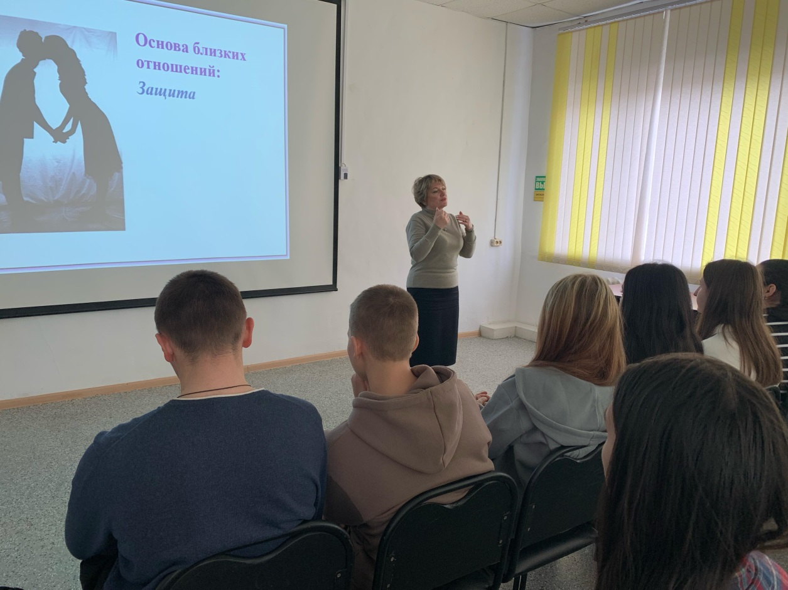

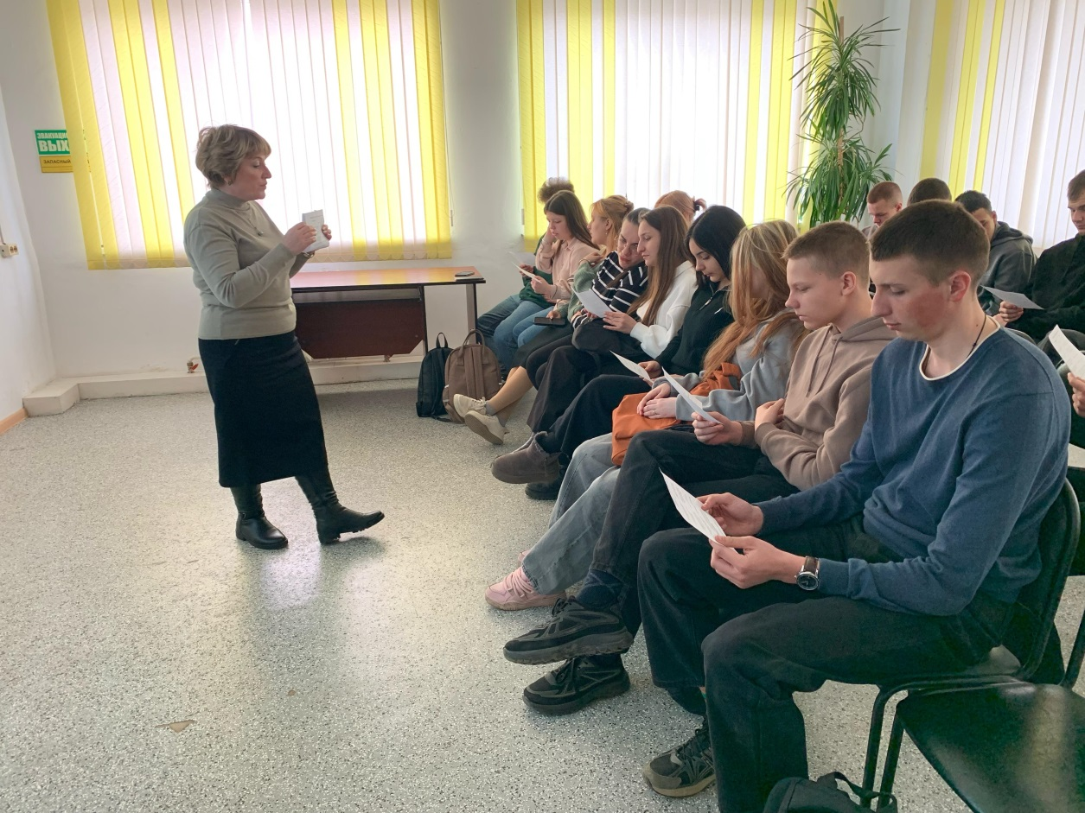

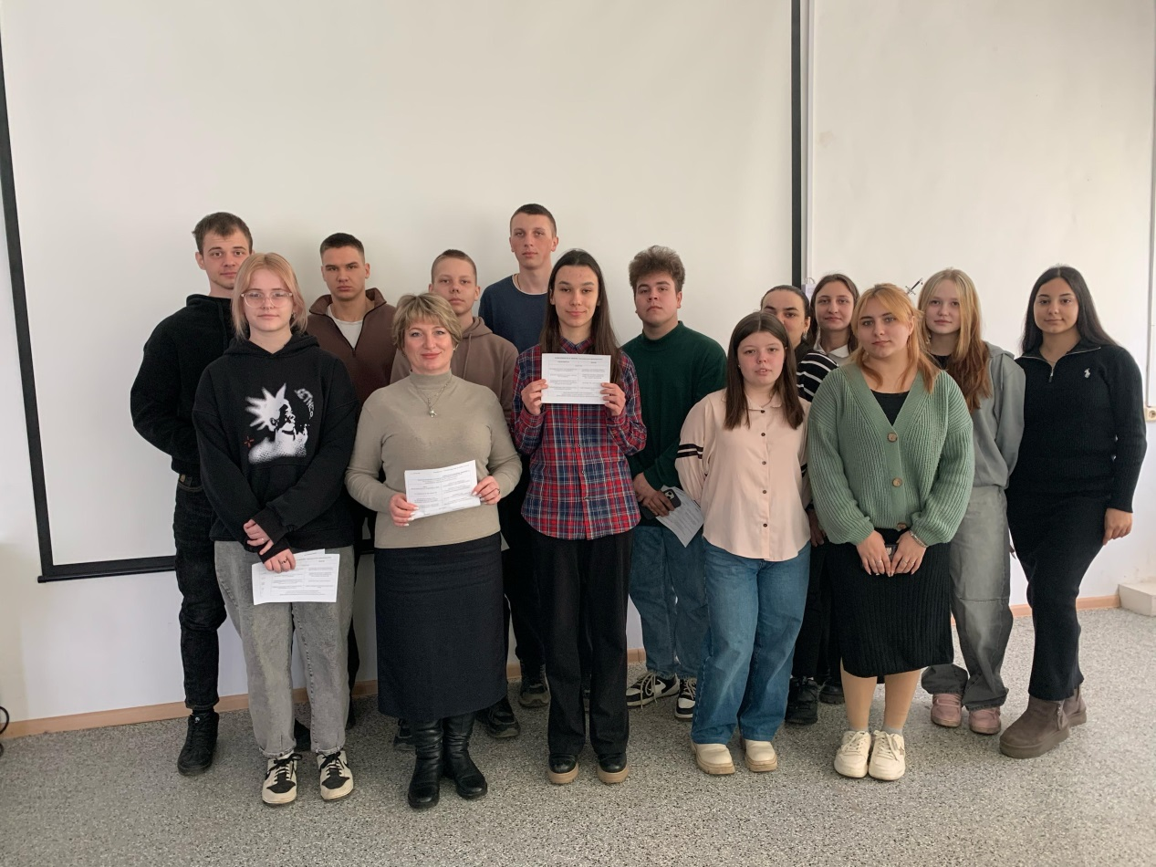

В преддверии Международного дня 8 марта с учащимися 3 класса школы №3 в библиотеке-филиале №6 было проведено творческое занятие по изготовлению поздравительной открытки «Веточка мимозы». Открытки с искренними поздравлениями и добрыми пожеланиями своим любимым мамам и бабушкам получились у ребят красочными и яркими.
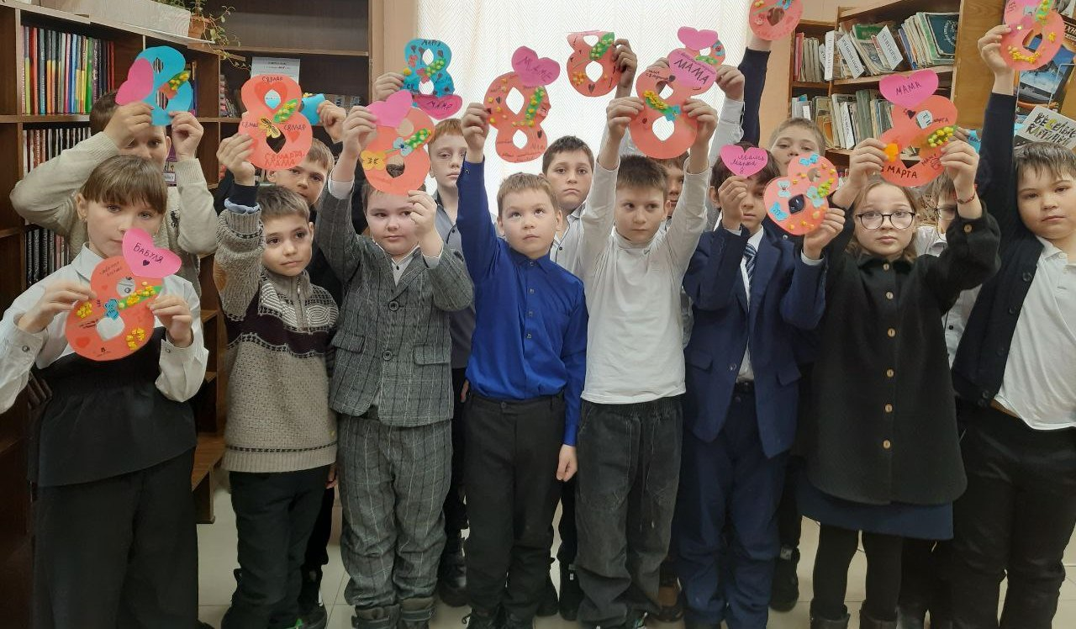

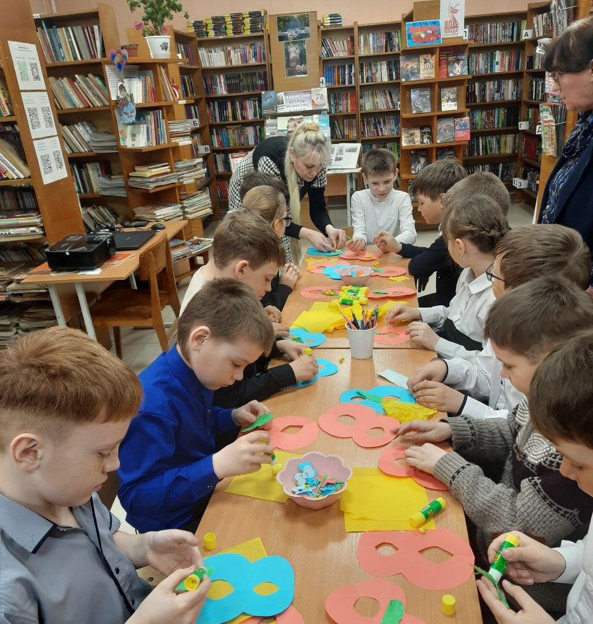

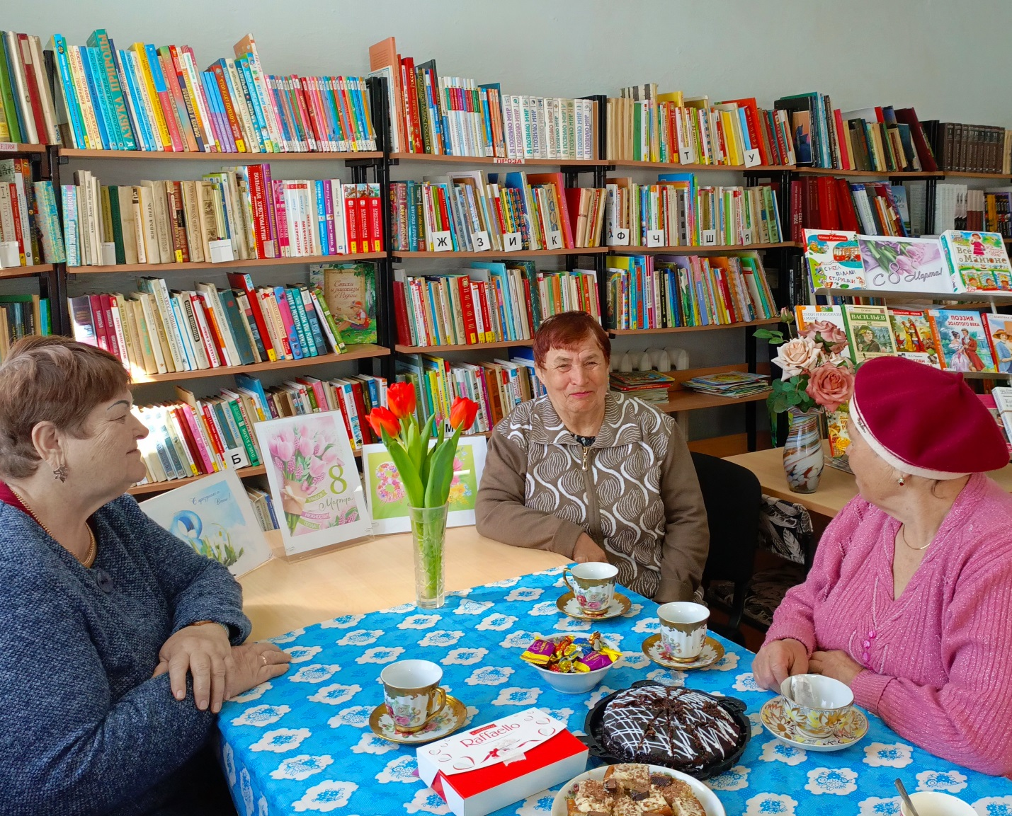
7 марта в библиотеке-филиале №2 микрорайона Каменушка для старшего поколения прошла музыкальная гостиная «Весёлая капель», посвященная Международному женскому дню, где наши милые дамы пели песни, отвечали на вопросы шуточной викторины, участвовали в конкурсе «Перевёртыши», пили чай со сладостями и общались.

В преддверии Международного женского дня в Центральной библиотеке прошел батл между командой мальчиков «Пельмени» и командой девочек «Ласточки» 3^{а} класса МБОУ «Лицей». Ребята соревновались в различных направлениях. При помощи конкурсов библиотекари определили, чья команда самая ловкая, самая внимательная, танцевальная и сообразительная. Мальчики прочитали для девочек замечательные стихи в преддверии праздника, а девочки поздравили мальчиков с прошедшим Днем защитника Отечества. Всё мероприятие было наполнено смехом, радостными возгласами и улыбками. В конце праздника ребята обменялись подарками.
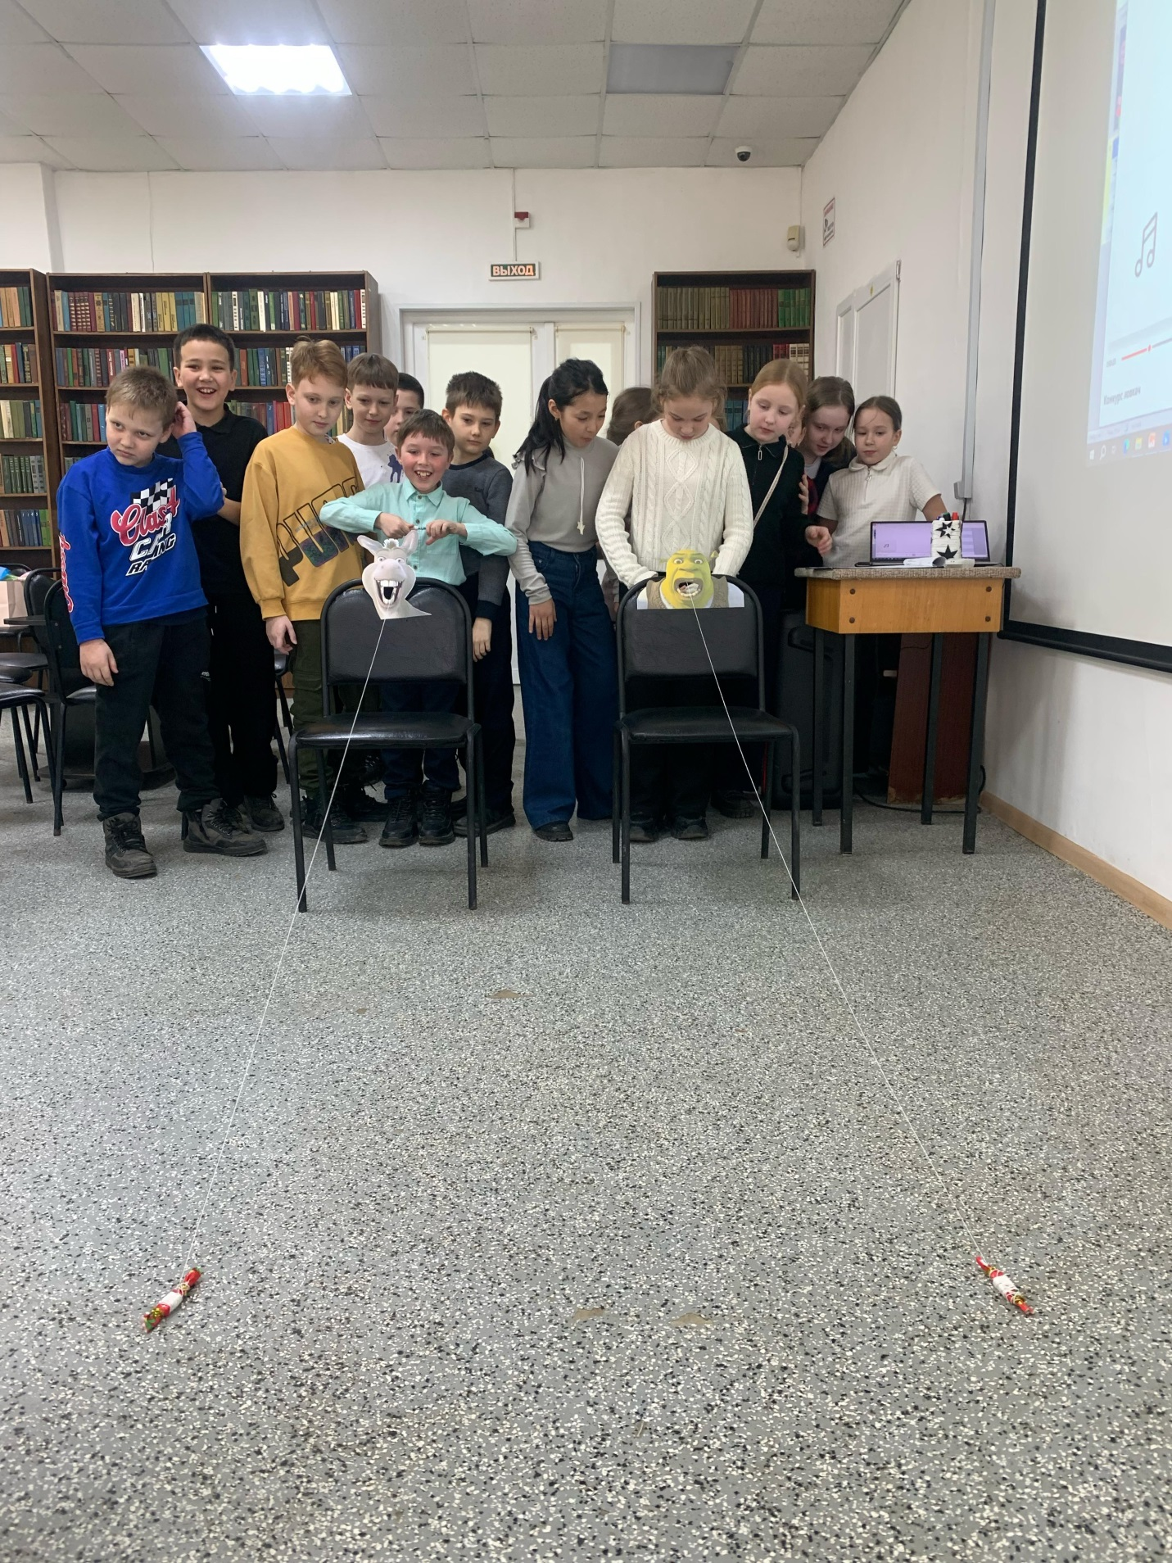

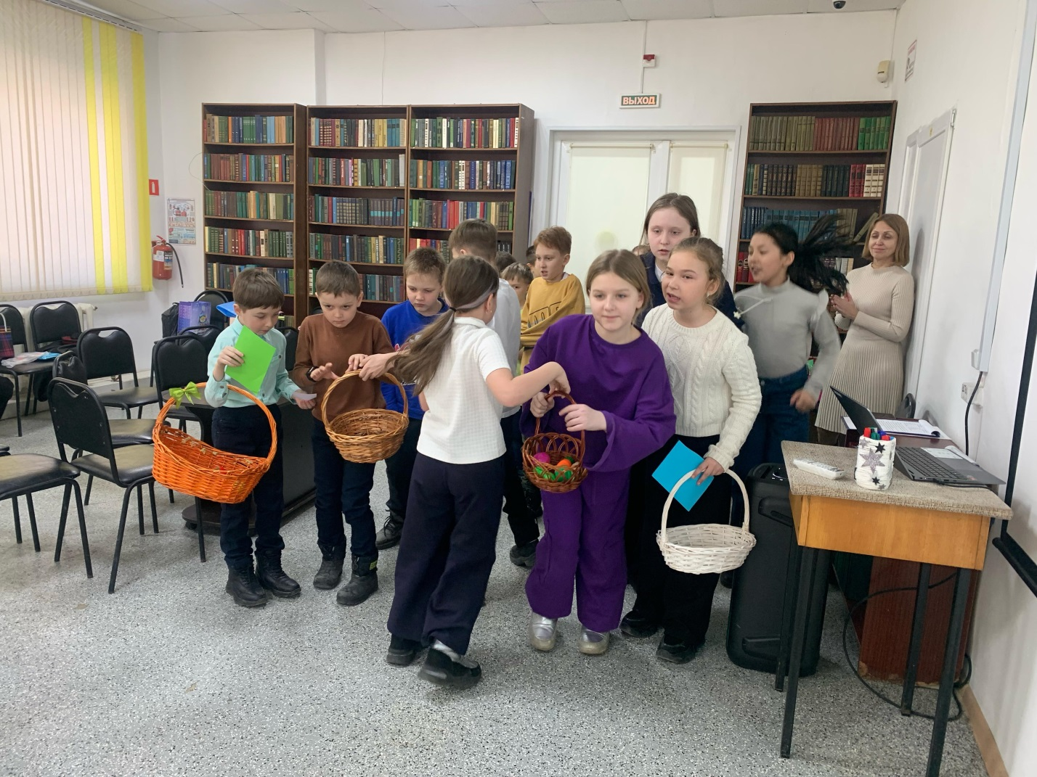

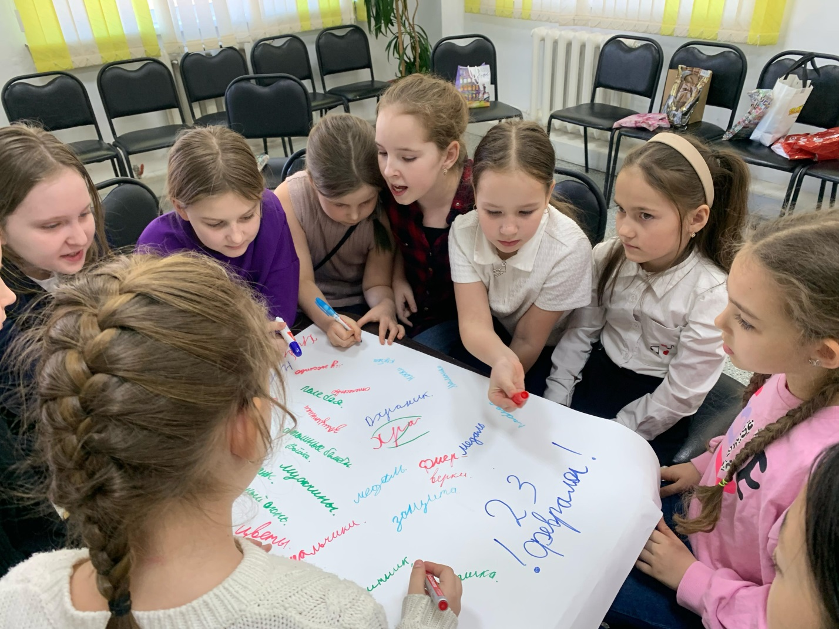

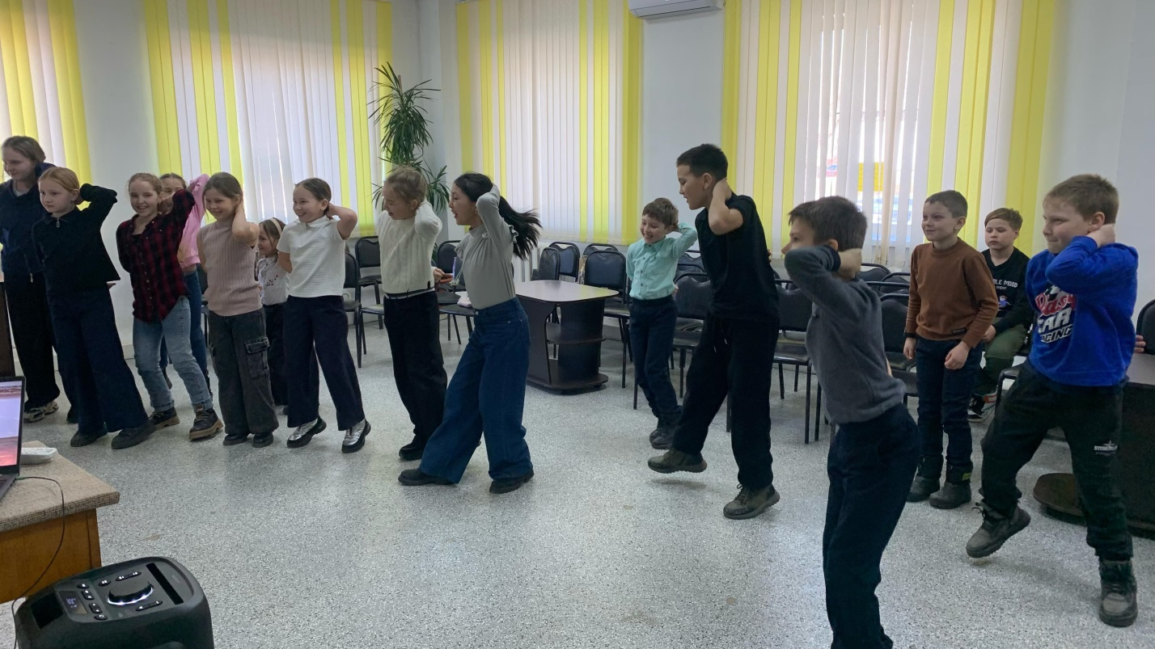

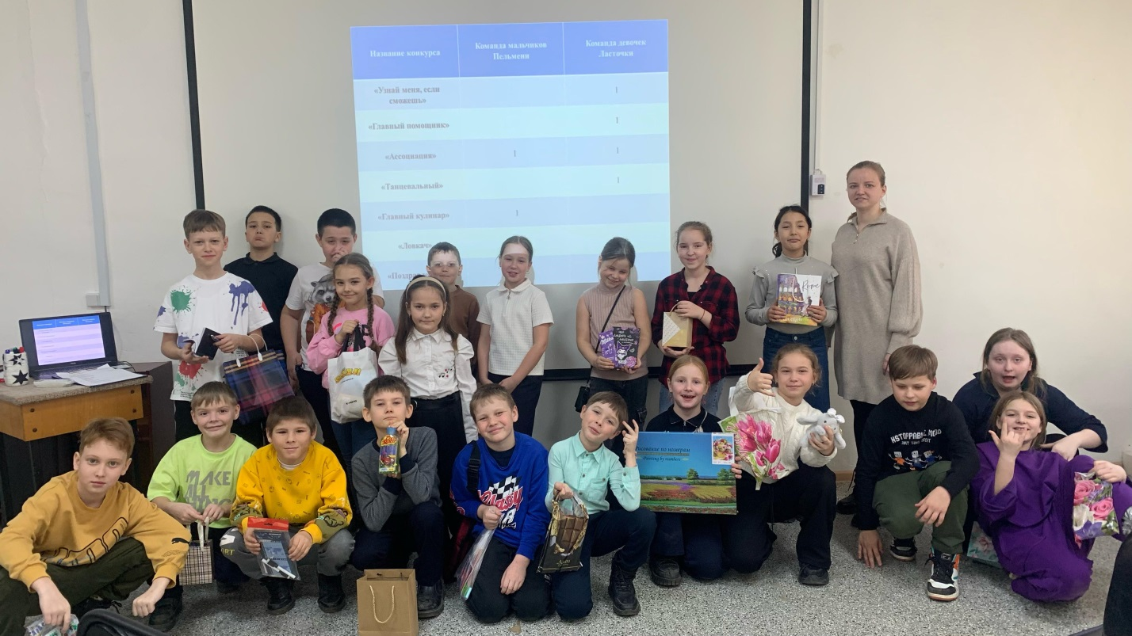

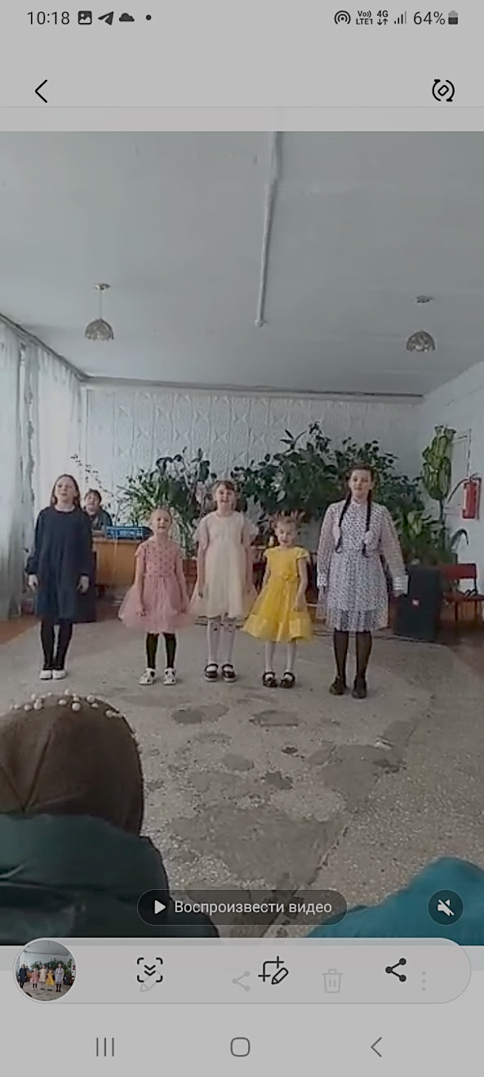
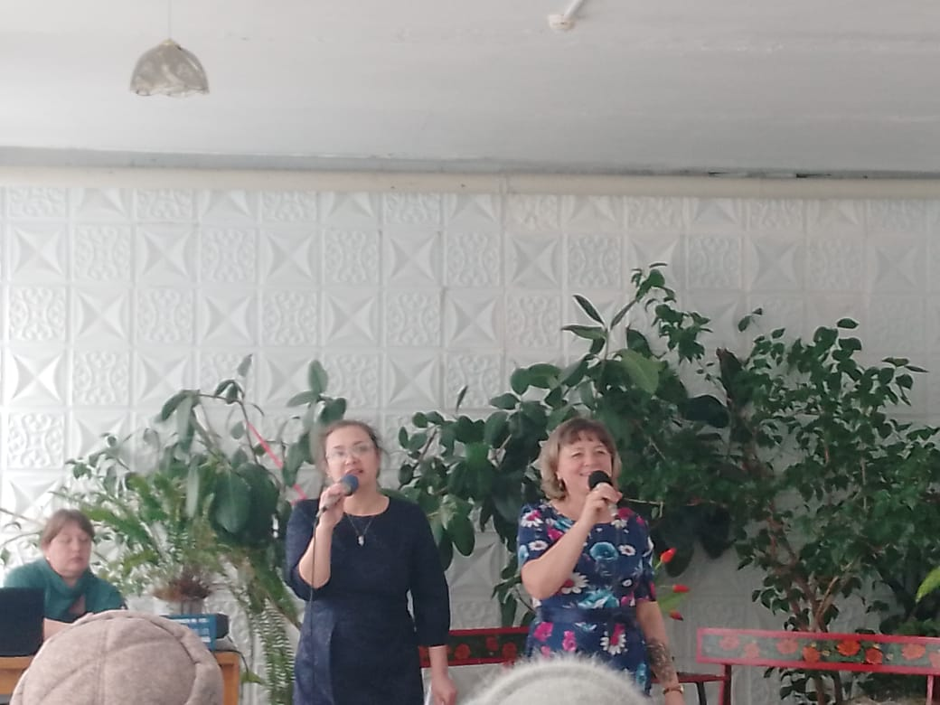
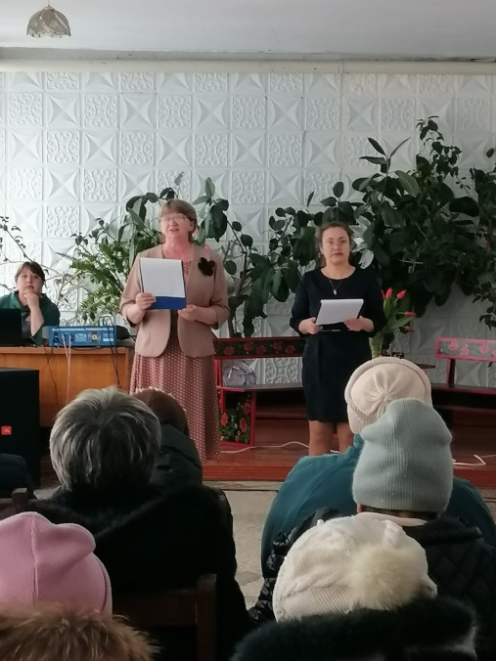
7 марта библиотека-филиал №3 совместно с клубом « Космос» села Грушевое провели литературно-музыкальную композицию «Когда в душе поёт весна…», посвященную Международному женскому дню. Прозвучали поздравительные стихи и песни в исполнении: ребят, солистов, вокальной группы «Ивушки», посвященные любимым бабушкам, мамам и всем женщинам нашей планеты. У всех было хорошее праздничное настроение. Всем присутствующим на мероприятии женщинам были подарены живые цветы. Концертная программа помогла отдохнуть, почувствовать себя любимыми и прекрасными.
8 марта – радостный и добрый праздник. В этот день хочется преподнести маме и бабушке подарок. А самый лучший подарок для них – это подарок, сделанный своими руками.
В преддверии Международного женского дня в стенах Центральной библиотеке прошёл мастер-класс «Открытка к 8 марта». Ребята изготовили праздничные поздравительные открытки. У каждого получилась, яркая, красивая оригинальная открытка, наполненная теплом и любовью. Все участники получили массу положительных эмоций и хорошее настроение.
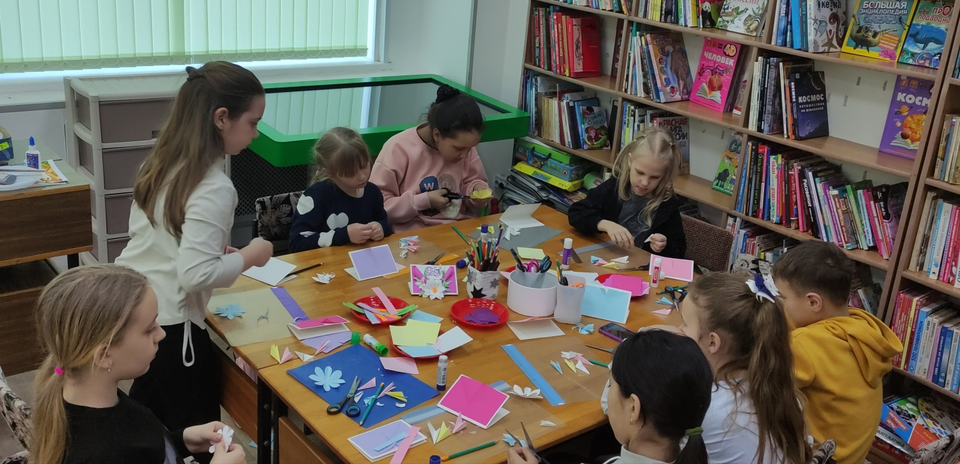

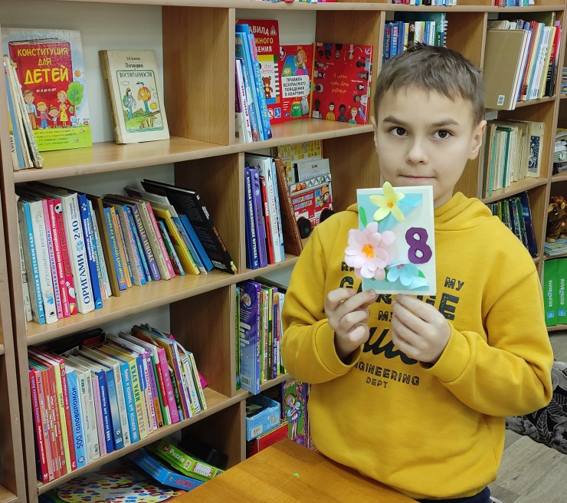
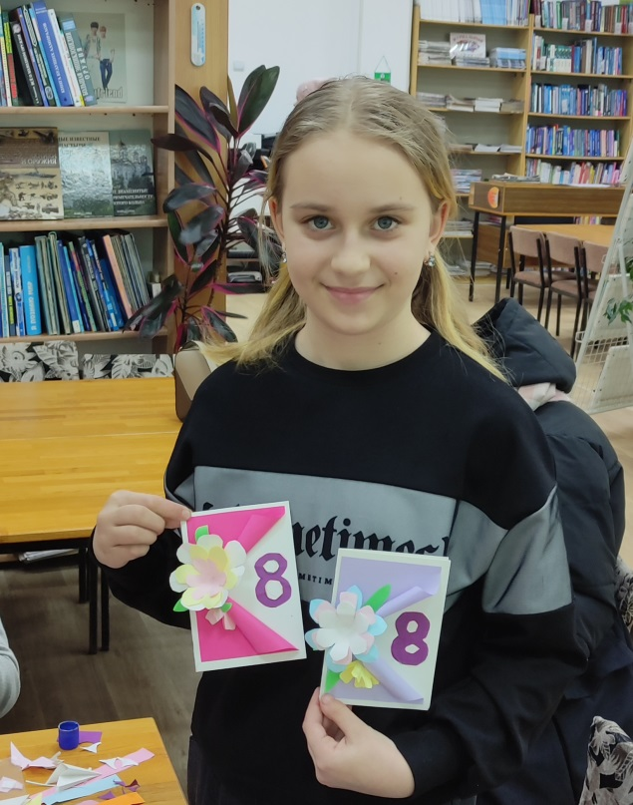

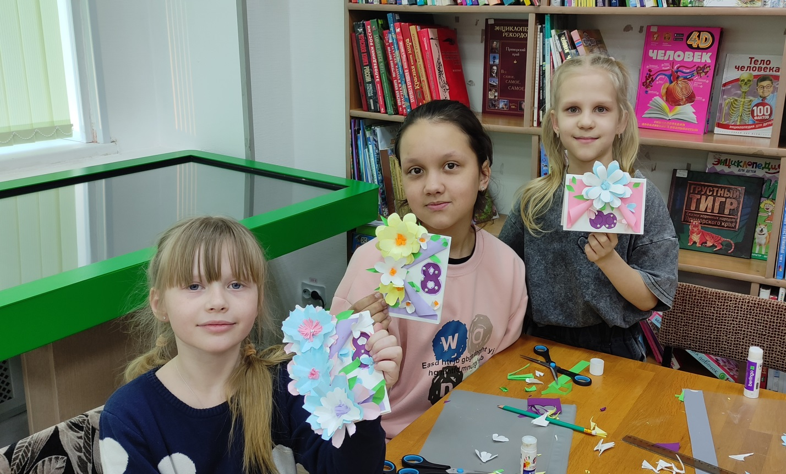
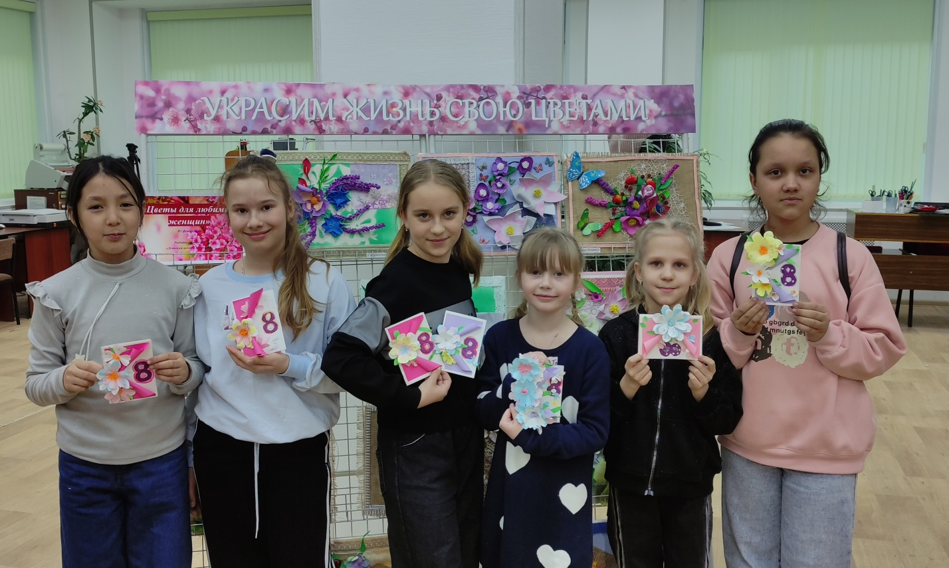

7 марта библиотека-филиал №7 села Лазо провела тематический вечер «В мир этот вы пришли для почестей», посвященный Международному женскому дню. Гостями мероприятия были почетный житель города Дальнереченска, председатель городского совета ветеранов войны, труда и правоохранительных органов Ожиганов Валерий Михайлович и руководитель организации «Боевое братство» Григорий Михайлович Меньшов. Они вручили дипломы женщинам-волонтерам «серебряного возраста» за активную помощь воинам специальной военной операции. Всем присутствующим на мероприятии были подарены музыкальные номера. Мероприятие закончилось чаепитием.
